Визитная карточка педагога
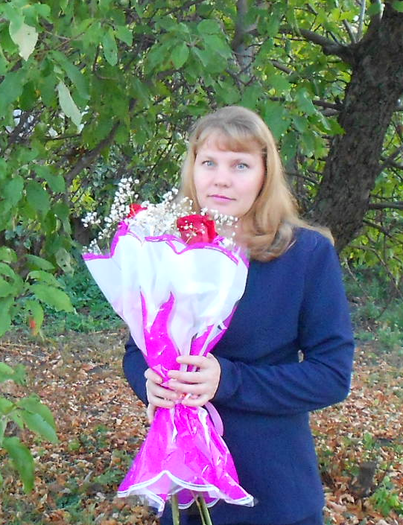 | Чеботарь  Ирина  Александровна
Дата рождения | 01.10.1975
ОУ | ГБООУ «Санаторная школа-интернат г.Петровска»
Предметная область | география
Стаж работы по предмету | 5 лет  С 2002-2006  С 2014-2015
Категория | Без категории (после декретного отпуска)
Награды | -
Участие в конкурсах педагогического мастерства | -
Публикации | -
Тема методической идеи | Игровые технологии, как средство повышения мотивации к изучению географии
Инновационные педагогические технологии, используемые в урочной и внеурочной деятельности | информационно-коммуникативное обучение  здоровьесберегающие технологии  проблемного обучения  проектная деятельность учащихся
Контакты:  Телефон  e-mail | +79093331294 +79271033742  ira.tchebotar@yandex.ru  irinka750110@mail.ru
Предложения по работе РМО | -

